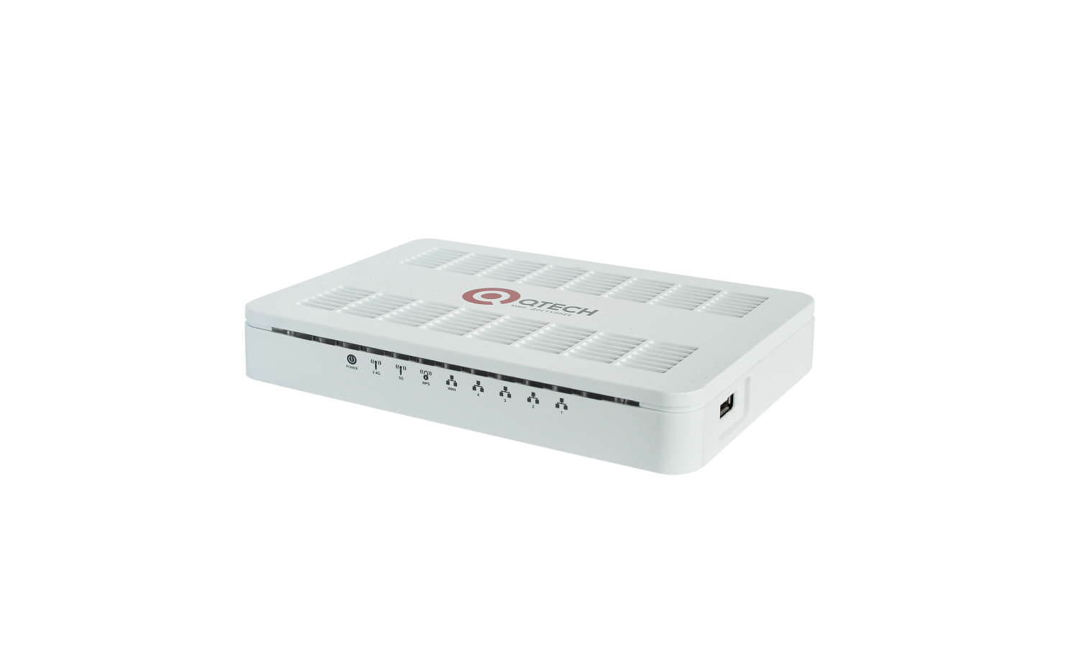
QBR-3041WU-AC4
Беспроводной домашний маршрутизатор

Описание

QBR-3041WU-AC4 – это современный беспроводной домашний маршрутизатор с поддержкой стандарта Wi-Fi (IEEE802.11 b/g/n/ac). Четыре внутренние антенны (3T4R) позволяют осуществить пропускную способность в диапазоне частот 2.4 ГГц до 600 Мбит/с и в диапазоне частот 5 ГГц до 1800Мбит.  Функция родительского контроля позволяет составлять расписание, когда WIFI сеть доступна для подключения, а также ограничивать детей от посещения нежелательных сайтов.  Поддержка множественных виртуальных  Wi-Fi сетей обеспечивает безопасный и  защищенный гостевой доступ к домашней  или офисной сети.  Наличие USB порта позволяет подключить различные периферийные устройства, такие как принтер или устройства хранения данных. | Интерфейсы  - x4 LAN 10/100/1000 Мбит/с  - x1 WAN 10/100/1000 Мбит/с  - x4 Внутренние антенны  - x1 WPS  - x1 USB  - Кнопка вкл./откл. WiFi  - Кнопка Reset, Power  Типы подключения  - PPPoE, Static IP, DHCP  Сетевые протоколы  - IGMP snooping, proxy  - IPv4/IPv6 dual stacks  - VPN pass through  Беспроводная сеть  - IEEE802.11 b/g/n/ac  - Диапазон частот 2.4 ГГц и 5ГГц  - 64/128-bits WEP, WPA,WPA2, WPS  - MIMO 3x4 до 600Мбит/c (802.11n)  - MIMO 3x4 до 1800Мбит/c (802.11ac)  - Multi-SSID  Управление  - HTTP  - TR-069  Внешний источник питания  - Питание входное 12В / 1А

